INDICAÇÃO

Indico a Sua Excelência a Senhora Ana Sheila Lemos, Prefeita Municipal e a Sua Senhoria a Senhora Tônia Vieira, Secretária Municipal de Mobilidade Urbana, a instalação de redutores de velocidade no Bairro Boa Vista.
A Sua Excelência a Senhora Ana Sheila Lemos
A Sua Senhoria à Senhora Tônia Vieira

JUSTIFICATIVA

A presente proposição tem por objetivo a instalação de redutores de velocidade no Bairro Boa Vista, pois aqueles que não respeitam o limite de velocidade, acabam colocando em risco a integridade física e a segurança dos moradores e transeuntes.
Vitória da Conquista, 16 de Agosto de 2021

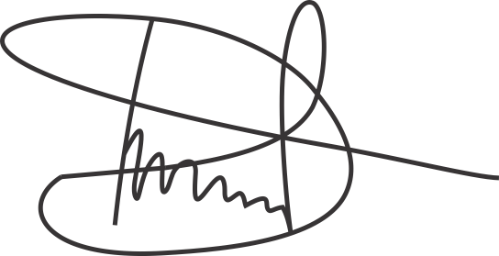

Luciano Gomes/ Vereador (PcdoB)

